SD -제품 및 자재 입출고 현황(이력) 조회 방법
- T-Code/기능/메뉴
어플리케이션 | 메뉴/기능/티코드 명 | 설명
SAP-SD | MB51 | 자재문서 입출 리스트 조회
- 상황
  - 자재의 입출고 현황을 이동유형, 전기일, 플랜트, 저장위치 등으로 조회하고자 하는 사용자
  - 문의 유형
    - “특정 일자의 제품코드 입고 출고 현황을 조회할 수 있는 방법이 궁금합니다.”
    - “자재의 이동유형별, 전기일자별 자재 입출고 현황을 확인할 수 있는 방법을 알려주세요”
    - “제품코드의 입출고 이력을 조회하고 싶어요”
- 자재 문서 입고 및 출고 현황 조회 방법
  - 트랜잭션코드 MB51자재 문서 리스트에서 조회하고자 하는 제품코드, 플랜트, 저장위치 그리고 조회 범위인 전기일을 FROM ~TO로 입력하여 실행버튼을 누릅니다.
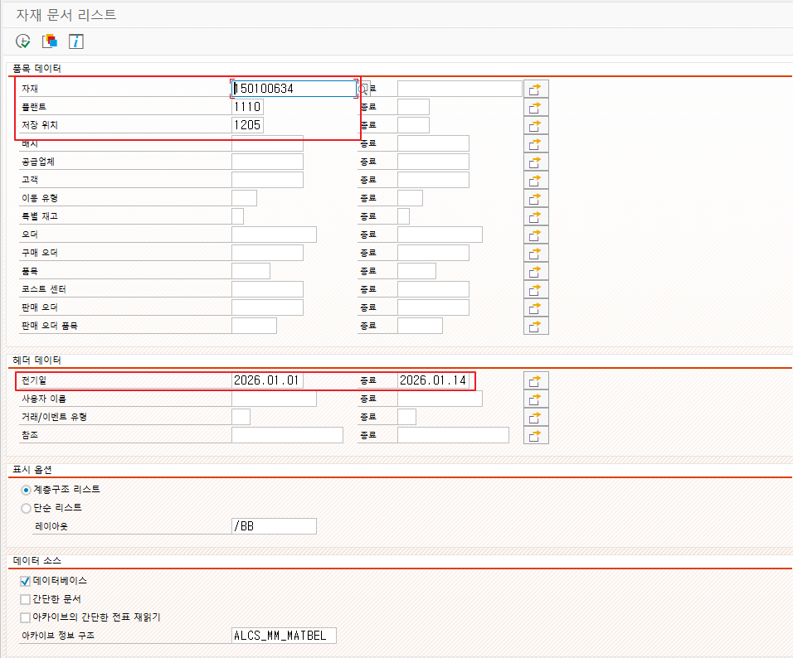
  - 다음과 같이 자재의 입출 현황을 조회할 수 있습니다.
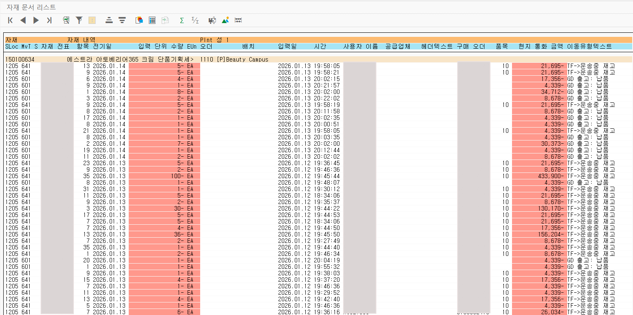
  - 추가적으로 주요 이동유형 종류 및 의미는 다음과 같습니다.
    - 101 : 재고이관으로 입고된 수량을 의미합니다
    - 601: 영업주문에서 판매 출고된 수량을 의미합니다.
    - 641 : 재고이관의 운송중 재고 수량을 의미합니다.
    - 631 : 위탁보충주문으로 출고된 수량을 의미합니다. (자재 수령인 필드는 거래처코드를 의미합니다.)
    - Y81 : 일반물류주문으로 출고된 수량을 의미합니다. (여기서도, 자재 수령인 필드는 거래처코드를 의미합니다.)
    - 631, Y81 : 수출주문입니다.

